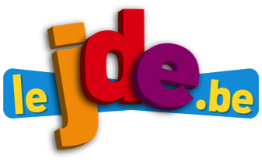
Parcourez tous les titres et chapeaux du dossier et recopiez les titres des articles qui répondent aux questions.
Activité 1Tout le dossier.
Dossier : Le mur de Berlin
Support pédagogique du JDE N° 1100
du vendredi 3 octobre 2014

Questions |  | Titres des articles à lire
Mais comment vivaient les Berlinois à l’époque du mur de Berlin ? |  | ………………………………………………………………….  ………………………………………………………………….
Qu’est-ce que la « guerre froide » et quelles en ont été les conséquences ? |  | ………………………………………………………………….  ………………………………………………………………….
Quand le mur de Berlin a-t-il été construit ? |  | ………………………………………………………………….  ………………………………………………………………….
À quoi est consacrée l’exposition qui se tient au Botanique à Bruxelles jusqu’au 19 octobre ? |  | ………………………………………………………………….  ………………………………………………………………….
Et en 2014, peut-on encore voir des vestiges du mur à Berlin ? |  | ………………………………………………………………….  ………………………………………………………………….
Quand l’Europe, le monde ont-ils cessé d’être divisés en deux ? |  | ………………………………………………………………….  ………………………………………………………………….
Existe-t-il d’autres murs à travers le monde ? |  | ………………………………………………………………….  ………………………………………………………………….
Que devient l’Europe après la chute du mur de Berlin ? |  | ………………………………………………………………….  ………………………………………………………………….
Quel est le nom de la série BD qui raconte la vie d’une petite fille qui grandit en Pologne à l’époque de la guerre froide ? |  | ………………………………………………………………….  ………………………………………………………………….
a) Complétez et situez sur la ligne du temps.
Activité 2 Page 1. La guerre froide : le monde divisé en deux blocs.

1900 |  | 1910 |  |  |  |  |  | 1940 |  |  |  | 1960 |  |  |  | 1980 |  |  |  | 2000 |  |  |  | 2020

•
Le mur de Berlin est construit

•
Début de la Première Guerre mondiale

•
Le mur de Berlin tombe

•
Début de la Deuxième Guerre mondiale

•
L’Allemagne est divisée en deux États

•
Fin de la Première Guerre mondiale

•
Fin de la Deuxième Guerre mondiale

•
Ma date de naissance

•
L’année de naissance d’un de mes grands-parents

•
Aujourd’hui

•
Le Traité de Rome instaure la Communauté Économique Européenne (Note : information hors dossier)

•
L’année de naissance d’un de mes parents

b) Consultez Internet et trouvez une image ou une photo (en rapport avec ce dossier) qui illustrera cette ligne du temps.
a) On a découpé le texte suivant, inspiré de cet article, en dix morceaux que l’on a mélangés. Reconstituez le puzzle.
Activité 3Page 1. Il y a 25 ans, le mur de Berlin tombait.
A- une nouvelle surprend tout le monde :
B- peuvent obtenir une autorisation
C- Le 9 novembre 1989,
D- L’information se répand
E- pour voyager à l’étranger.
F- un peu avant 19 heures,
G- les habitants de la RDA
H- et partout dans le monde.
I - dorénavant,
J- rapidement à Berlin

Le bon ordre :

1 | 2 | 3 | 4 | 5 | 6 | 7 | 8 | 9 | 10

b) Recopiez ce texte en conjuguant les verbes au passé.
……………………………………………………………………………………………………………………………………………………
……………………………………………………………………………………………………………………………………………………
……………………………………………………………………………………………………………………………………………………
……………………………………………………………………………………………………………………………………………………
……………………………………………………………………………………………………………………………………………………
……………………………………………………………………………………………………………………………………………………
……………………………………………………………………………………………………………………………………………………
……………………………………………………………………………………………………………………………………………………
a) Des grandeurs. Unités et mesures. Complétez ce tableau en indiquant les unités et ce que ces grandeurs représentent.
Activité 4Page 2. Soudain, Berlin coupée en deux. Repères.
Les nombres | Les unités | C’est…
150 | …………………………. | …………………………………………………………………………………………….  …………………………………………………………………………………………….
5 000 | …………………………. | …………………………………………………………………………………………….  …………………………………………………………………………………………….
1 480 | …………………………. | …………………………………………………………………………………………….  …………………………………………………………………………………………….
3,60 | …………………………. | …………………………………………………………………………………………….  …………………………………………………………………………………………….
28 | …………………………. | …………………………………………………………………………………………….  …………………………………………………………………………………………….
300 | …………………………. | …………………………………………………………………………………………….  …………………………………………………………………………………………….
Entre 125 et 1 135 | …………………………. | …………………………………………………………………………………………….  …………………………………………………………………………………………….
b) « Le 13 août 1961, sur 81 points de passage entre l’Est et l’Ouest, 69 sont fermés. »
1. Cochez la bonne réponse.
Nombre de points de passage restés ouverts | Nombre de points de passage fermés
⃝ 69  ⃝ 81  ⃝ 12 | ⃝ 69  ⃝ 81  ⃝ 12
2. Écrivez la fraction qui représente le rapport entre….
… le nombre de points de passage fermés et le nombre total de points de passage | … le nombre de points de passage restés ouverts et le nombre total de points de passage
…......  ......... | …......  .........
a) Observez la carte et répondez. Utilisez des référents (Atlas, dictionnaire,…)
Activité 5 Page 2. Des deux côtés du mur, des vies bien différentes.
1. À l’époque du mur, Berlin-Ouest est contrôlée par 3 États :
• ………………………………………………………
• ………………………………………………………
• ………………………………………………………
2. Aujourd’hui, ce pays porte un autre nom. Lequel ?
……………………………………………………….
3. Nommez deux pays qui se trouvent au sud de l’Allemagne.
……………………………. capitale : ……………………….
……………………………. capitale : ……………………….
4. Nommez un pays qui se trouve au nord de l’Allemagne.
……………………………. capitale : ……………………….
5. Entourez la bonne réponse.
L’Allemagne se trouve….
au N – au S – à l’E – à l’O de la Belgique
au N – au S – à l’E – à l’O de la Suisse
au N – au S – à l’E – à l’O de la Pologne
au N – au S – à l’E – à l’O du Danemark
6. Deux mers bordent l’Allemagne. Quel est leur nom ?
- la ……………………………………………….
- la ……………………………………………….
7. Ces deux mers font partie de
l’océan …………………………………………
b) « Des vies bien différentes. »
Lisez attentivement l’article et relevez deux grandes différences entre le monde capitaliste et le monde communiste.
Le monde communiste | Le monde capitaliste
1. ……………………………………………………………  ………………………………………………………………. | 1. ……………………………………………………………  ……………………………………………………………….
2. ……………………………………………………………  ………………………………………………………………. | 2. ……………………………………………………………  ……………………………………………………………….
a) L’Union européenne compte 28 pays. Consultez un Atlas. Coloriez en rouge les 11 pays qui, à l’époque du mur, étaient communistes. Coloriez en jaune les autres pays de l’UE. Pour l’Allemagne, consultez la carte de l’activité 5 (ou page 2 du dossier) et coloriez les deux parties soit en jaune, soit en rouge.
Activité 6 Page 3. De la guerre froide à l’Union européenne.

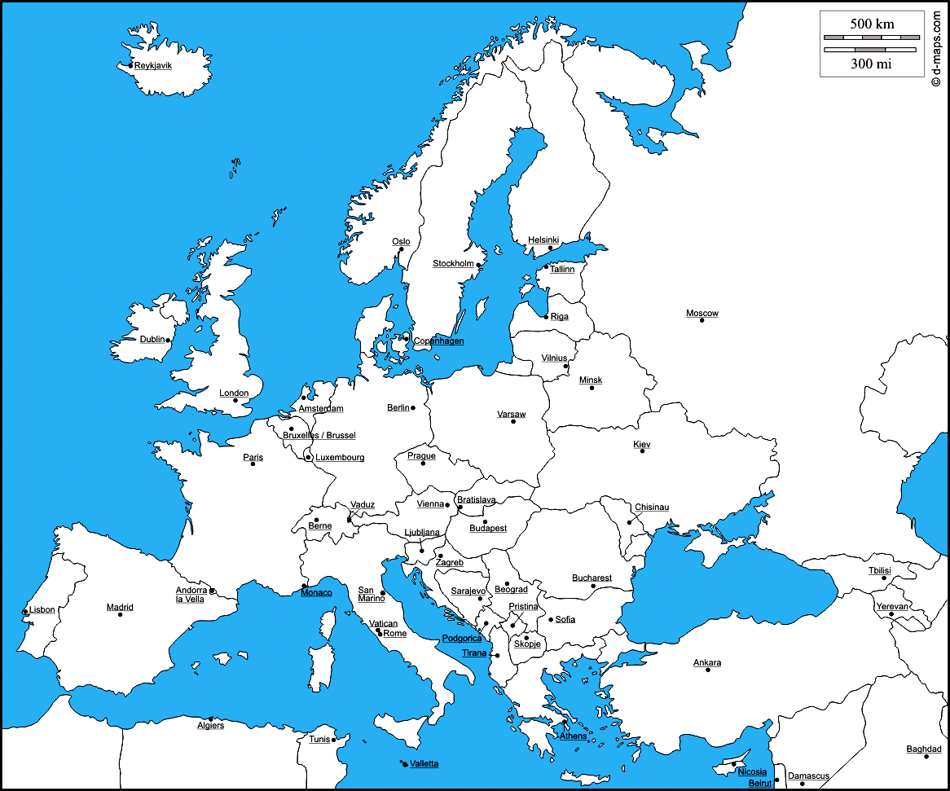
b) Complétez.
À la fin des années 80, l’heure est à la détente et deux hommes décident de réduire leurs armements.
Il s’agit de … | … qui sont les …
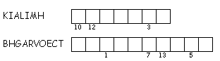  et de …  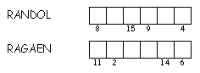 | 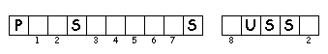  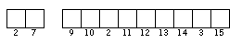
a) Repérez dans la grille ci-dessous des pays concernés par des « murs » et trouvez la phrase cachée, avec les lettres non utilisées.
Activité 7Page 4. D’autres murs encore debout.
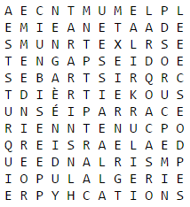 | Mots cachés.  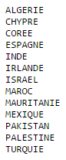
Phrase à trouver.
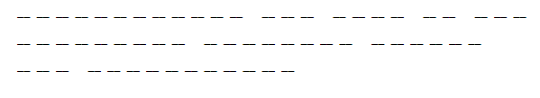
b) Presque tous les continents sont concernés… Consultez les deux textes et observez la carte puis classez les pays concernés par un mur suivant le continent auquel ils appartiennent.
Europe | Océanie |  | Amérique
Asie |  | Afrique
c) Consultez le site …………………………………………………………………………… pour avoir des informations à propos de l’exposition « Le mur et la peur ».
a) Des mots du texte ont été remplacés par d’autres. Surlignez les intrus puis recopiez le « bon » texte. Faites le travail sans le dossier, confrontez vos réponses puis corrigez avec le dossier.
Activité 8 Page 3. Il a fallu « recoudre » Berlin… Le mur aujourd’hui.
Texte avec les mots intrus | Texte correct recopié
Le 3 octobre 1990, moins d’un an après la construction du mur, l’Allemagne est divisée. C’est Munich qui en devient la capitale.  Bien entendu, la division de ce pays ne s’est pas faite en un siècle. L’économie et l’organisation de la société étaient identiques à l’Est et à l’Ouest ; il fallait tout réorganiser. Les mentalités étaient les mêmes aussi et il fallait apprendre aux « amis » d’hier à vivre séparés. | …………………………………………………………………………………….  …………………………………………………………………………………….  …………………………………………………………………………………….  …………………………………………………………………………………….  …………………………………………………………………………………….  …………………………………………………………………………………….  …………………………………………………………………………………….  …………………………………………………………………………………….  …………………………………………………………………………………….  …………………………………………………………………………………….
b) Lisez les 2 textes. Voici des affirmations. Placez une croix dans la bonne case.
Affirmations | C’est écrit | On peut trouver en lisant le texte | Le texte ne me permet pas de répondre | Je le sais
Un itinéraire piétonnier et cycliste suit le parcours de l’ancien mur.
Un pan du mur, long de 1,3 km, est décoré d’œuvres d’artistes venus du monde entier.
Des familles belges ont, chez elles, un morceau du mur.
Certaines personnes ont eu l’idée de vendre des morceaux du mur.
La ville de Berlin compte 3 500 000 habitants.
RFA signifie République fédérale d’Allemagne.
JDE – Route de Hannut 38 – 5004 Bouge
Tél. : 081/24 89 86 – Fax : 081/23 12 62 – E-mail : redaction@lejde.be
Corrigé disponible sur simple demande auprès de votre consultant régional ou via l’adresse suivante : benedicte.lemercier@lejde.be (merci de préciser le nom et le CP de votre école).

Support pédagogique réalisé par François Jansen

